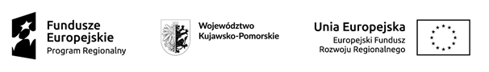
Operacja współfinansowana ze środków Unii Europejskiej w ramach Europejskiego Funduszu Rozwoju Regionalnego. Projekt pn. Budowa instalacji fotowoltaicznych na obiektach użyteczności publicznej Gminy Lipno” realizowany w ramach Regionalnego Programu Operacyjnego Województwa Kujawsko-Pomorskiego na lata 2014-2020.
WYKONAWCA
………………………………………………………………………………………………………………………………
(nazwa albo imię i nazwisko, siedziba albo miejsce zamieszkania, jeżeli jest miejscem wykonywania działalności wykonawcy)

reprezentowany przez:
………………………………………………………………………………………………………………………………
Oświadczenie wykonawcy o przynależności do tej samej grupy kapitałowej,
z innym wykonawcą, który złożył odrębną ofertę w postępowaniu
Uprawniony do reprezentowania wykonawcy w postępowaniu o udzielenie zamówienia publicznego na „Budowa instalacji fotowoltaicznych na obiektach użyteczności publicznej Gminy Lipno” Oznaczenie sprawy: RGK.271.21.2023, prowadzonym przez Gminę Lipno, oświadczam, że wykonawca przynależy do tej samej grupy kapitałowej, o której mowa w art. 108 ust. 1 pkt 5 ustawy z dnia 11 września 2019 r. - Prawo zamówień publicznych (Dz.U.2023.1605 t.j.), z następującymi wykonawcami, którzy złożyli odrębną ofertę w tym postępowaniu:

Lp. | Nazwa albo imię i nazwisko wykonawcy | Siedziba albo miejsce zamieszkania, jeżeli jest miejscem wykonywania działalności wykonawcy

Jednocześnie składam następujące dokumenty/informacje potwierdzające przygotowanie oferty, niezależnie od innego wykonawcy należącego do tej samej grupy kapitałowej:
- …………………………………………………………………………………………………;
- …………………………………………………………………………………………………;
- …………………………………………………………………………………………………;

